Fecha: 24 de mayo de 2015
Boletín de prensa Nº 1334

CON UNA INVERSIÓN DE $1,7 BILLONES PASTO ENTRA A ‘CIUDADES SOSTENIBLES Y COMPETITIVAS’

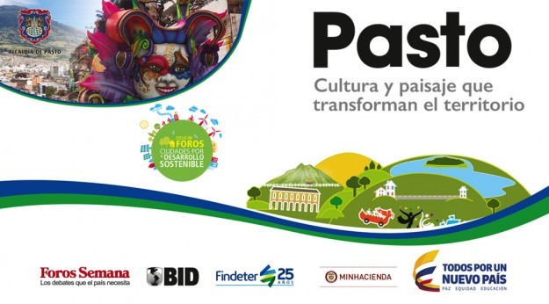

Este lunes 25 de mayo Findeter, la Alcaldía de Pasto y Foros Semana realizarán el foro ‘Pasto: cultura y paisaje que transforman el territorio’.

Pasto es una de las 10 ciudades del país que hacen parte de la iniciativa Ciudades sostenibles y competitivas del Banco Interamericano de Desarrollo (BID) y Findeter. El objetivo del programa es impulsar las ciudades intermedias para garantizar un crecimiento sostenible, generación de empleo, seguridad, educación y atraer inversión.

Dentro del plan de acción que ya tiene destinada una inversión de $1,7 billones de pesos, está mejorar la educación por medio de capacitación a los docentes de colegios y universidades, construir hospitales con atención especializada y única a menores y potenciar su desarrollo económico y social por medio de la cultura y la tradición de su gente.

Es por ello que Foros Semana y Findeter realizarán el foro ‘Pasto: cultura y paisaje que transforman el territorio’, en el que autoridades y expertos, expondrán estrategias para aprovechar las fortalezas de la capital nariñense y hacerla más competitiva.

En el encuentro estarán Sergio Díaz-Granados, representante de Colombia y Perú ante el BID; Luis Fernando Arboleda, presidente de Findeter; Claudia Leitao, exsecretaria de Economía creativa del gobierno de Brasil; Harold Guerrero López, alcalde de Pasto y Juan Alfredo Pinto, exembajador y exviceministro de Industria, Comercio y Turismo, entre otros.

LANZAMIENTO DE CONVENIO REAL MADRID-ALCALDÍA-CESMAG

Con la participación de 30 niños con sus respectivos uniformes, los representantes de la Fundación Revel, funcionarios de la Financiera de Desarrollo Territorial Findeter y Alcaldía de Pasto, este lunes 25 de mayo en la Casona Taminango en horas de la tarde, se llevará a cabo el lanzamiento del convenio del Real Madrid – Alcaldía de Pasto e Institución Universitaria Cesmag para la sede de una escuela deportiva de la Fundación Revel.

La fundación busca a través de la escuela, promover en los niños, niñas y jóvenes, los valores de la institución y fortalecer las aptitudes deportivas, con el objetivo de complementar la formación que se imparte desde las instituciones educativas y colegios de la ciudad.

SOCIALIZACIÓN PROYECTO PARQUE FLUVIAL, ECOPARQUE Y CENTRALIDAD LORENZO

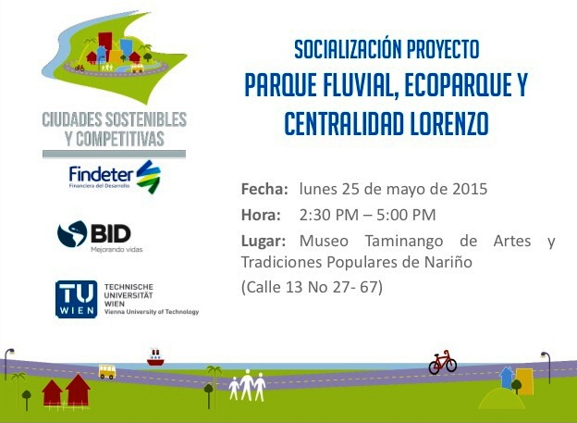

Se invita a los medios de comunicación a participar de la socialización del proyecto “Parque fluvial, ecoparque y centralidad Lorenzo”, iniciativa enmarcada dentro del proceso de Ciudades Sostenibles y Competitivas y liderada por la Financiera de Desarrollo Territorial Findeter, Banco Interamericano de Desarrollo BID, Universidad Tecnológica de Viena y Alcaldía de Pasto que se realizará este lunes 25 de mayo a las 2:30 de la tarde en el Museo Taminango.

ESE PASTO SALUD HA LOGRADO UN CUMPLIMIENTO EN SUS METAS DEL 95%

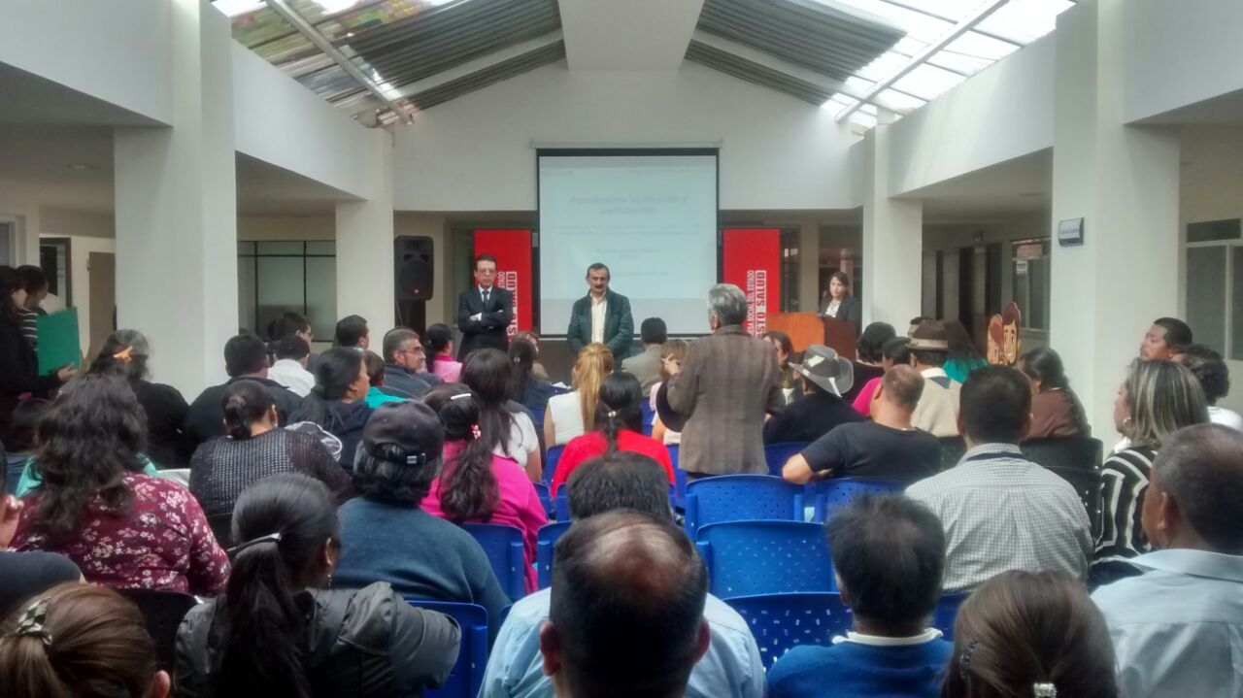

Ante líderes y habitantes de diferentes sectores de la ciudad, se llevó a cabo la rendición pública de cuentas de la Empresa Nacional del Estado Pasto Salud. Con un cumplimiento del 95%, en los dos años y medio que lleva desempeñándose el actual gerente Bernardo Ocampo, se mostró a la comunidad el equilibrio financiero que posee hasta la fecha la entidad.

La empresa ha consolidado su presencia en el área urbana de Pasto, reconociendo que en la parte sub urbana existen algunas dificultades por solucionar, de igual modo, se han dispuesto cuatro unidades móviles que permitirán llegar los sitios más alejados del municipio y ofrecer una atención óptima a los usuarios.

“Quedan por resolver unos temas de infraestructura importantes en los centros de Lorenzo, Hospital Civil, entre otros, sin embargo se sacó adelante la remodelación de los puestos de salud San Vicente y El Progreso”, explicó el gerente Bernardo Ocampo quien agregó que se remodelaron el 100% de los puestos de salud más pequeños y los 4 más grandes se dejarán financiados.

Loira Obando Leytón, integrante de la asociación de usuarios del Centro de Salud El Rosario y miembro de la junta directiva de Pasto Salud, solicitó la presencia de más médicos en los puestos de atención, pero reconoció que esta situación se debe diferentes varias variables entre ellas los sueldos bajos a los profesionales de la rama de la salud.

PASTO CON VOZ Y FOTO: EXPRESAR TU PERSPECTIVA DE CIUDAD TE PREMIA

El concurso 'Pasto con voz y foto' es un diálogo creativo-colectivo que permite expresar la perspectiva de ciudad a través de la música y la fotografía. Cualquier ciudadano mayor de 18 años podrá colgar gratuitamente una canción o fotografía hasta el 10 de junio en el fanpage de la Secretaría de Cultura Municipal https://www.facebook.com/SecretariaDeCulturaPasto?fref=ts La pieza con mayor votación en las redes sociales, recibirá $500.000 como premio.

BASES:

La canción podrá ser grabada con cualquier elemento tecnológico siempre que su calidad permita apreciar claramente el mensaje y no supere los 3:20 minutos de duración. Para el caso de la fotografía, debe ser tomada con un teléfono celular. Cada persona puede presentar una pieza por categoría y estas deben respetar la integridad universal de personas e instituciones. (La Secretaría de Cultura se reservará el derecho a desclasificar y descolgar piezas que incurran en esta falta).

Entre el 11 y el 17 de junio la comunidad seleccionará las 10 piezas más votadas de cada categoría; del 18 al 22 de junio se elegirán los ganadores y la premiación se realizará durante la final del Concurso Internacional de Tríos el 24 de junio.

Contacto: Secretaria de Cultura, María Paula Chavarriaga R. Celular: 3006196374

Pasto Transformación Productiva

Oficina de Comunicación Social
Alcaldía de Pasto

